[Начало работы – Служба поддержки МоегоСклада (moysklad.ru)](https://support.moysklad.ru/hc/ru/articles/202968586)

[МойСклад - вход в личный кабинет (kabinet-lichnyj.ru)](https://kabinet-lichnyj.ru/crm/mojsklad?ysclid=lb66850seu145438340)

[Большой обзор системы «Мой Склад», разбираем CRM (gruzdevv.ru)](https://gruzdevv.ru/services/sistema-moj-sklad/?ysclid=lb66b91wlv445921333)

«Мой Склад» — многофункциональный сервис, состоящий из инструментов для розничной и оптовой торговли, офлайн и онлайн-коммерции, складского хранения и работы с клиентами.

Пользователям предоставляется возможность выбора платных и бесплатного тарифов. У последнего есть ограничения, но он может стать неплохим решением для малого бизнеса. Для прочих пакетов действует 14-дневный пробный период, в течение которого можно оценить все прелести работы с этим сервисом и решить, стоит ли им дальше пользоваться.

**Регистрация в системе «Мой Склад»**

Нажмите на кнопку «Начать использовать» или «Регистрация». По клику на любую из них всплывает одна и та же форма, которую вам нужно заполнить. Укажите адрес своей электронной почты, имя и телефон. Последние два пункта не обязательны.

Кликните по кнопке «Регистрация».

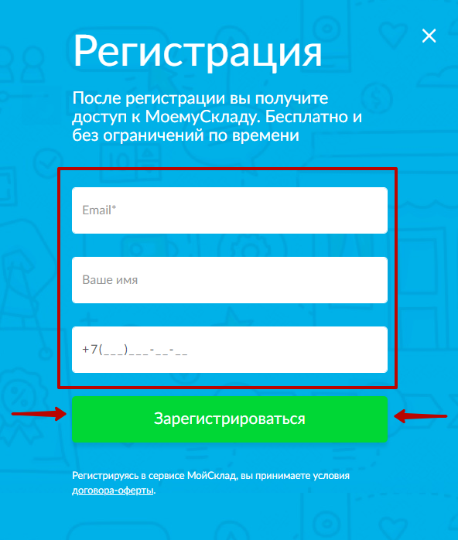

Сразу после этого вы попадете в панель управления, а пароль автоматически сгенерируется и будет выслан на ваш E-mail.

**Войти в личный кабинет сервиса «Мой Склад»**

Личный кабинет состоит из 9 подразделов:

Показатели (статистика продаж и действий сотрудников).

Закупки (взаимодействие с поставщиками продукции).

Продажи (работа с покупателями, показатели прибыльности).

Товары (добавление, списание, перемещение и другие операции с товарами).

Контрагенты (компании и физические лица, с которыми вы сотрудничаете).

Деньги (движения средств, платежи, взаиморасчеты, прибыли и убытки).

Розница (действия, связанные с розничной торговлей).

Производство (добавление заказов и технологических операций, выпуск карт).

Задачи (постановка рабочих задач сотрудникам компании).

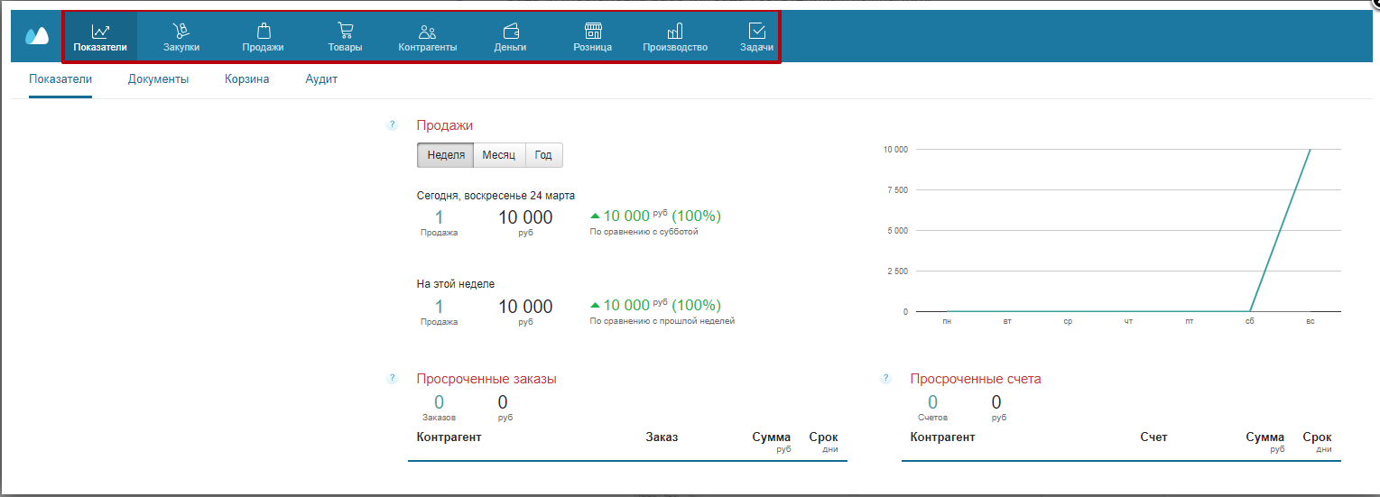

**Настройка системы «Мой Склад»**

Чтобы открыть настройки, кликните по слову «Администратор» в правом верхнем углу. Затем нажмите на пункт «Настройки».

**Добавление своей компании**

Перейдите к разделу «**Справочники**». Нас интересует подраздел «**Юр. лица**».

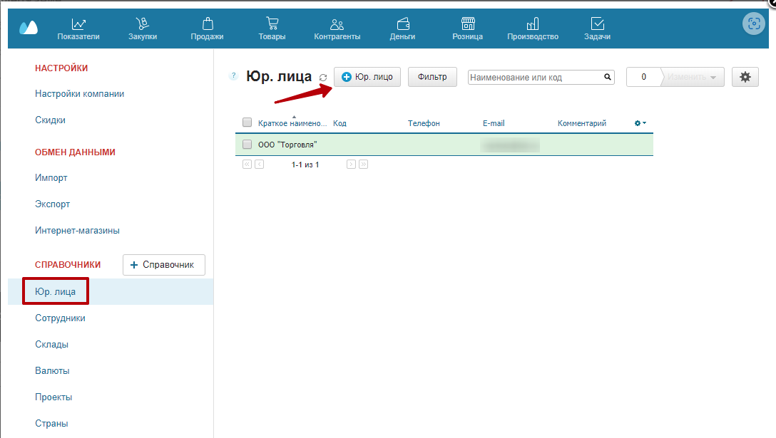

Нажмите на одноименную кнопку для добавления своей компании в систему.

Укажите название своей фирмы и заполните остальные поля.

Нажмите сначала на кнопку «**Сохранить**», а затем на кнопку «**Закрыть**».

**Добавление сотрудников**

Перейдите ко вкладке «**Сотрудники**». Тут вы можете добавить столько пользователей, сколько предусмотрено активным тарифом. Для этого кликните по кнопке «Сотрудник».

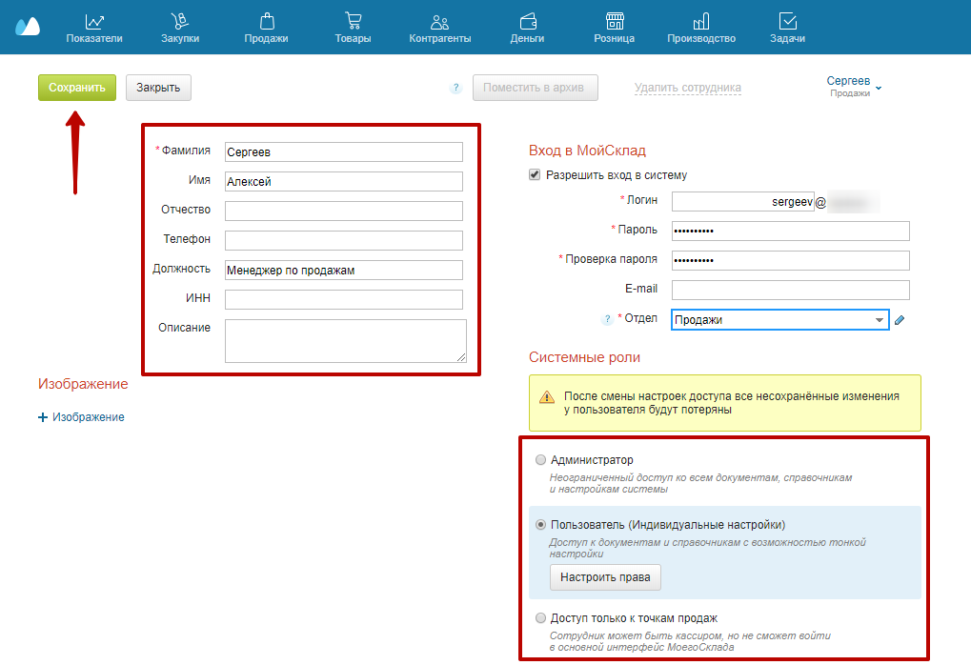

Заполните анкету сотрудника, выберите для него роль в системе, настройте права и нажмите на кнопку «Сохранить».

**Обмен данными**

В этом разделе у вас есть возможность импортировать товары и остатки, контрагентов, прайс-листы из Excel, а также приемки из электронного документооборота и банковские выписки из 1С. Вы можете экспортировать из системы «Мой Склад» товары и остатки в таблицу Excel и выгрузить данные из 1C:Бухгалтерии.

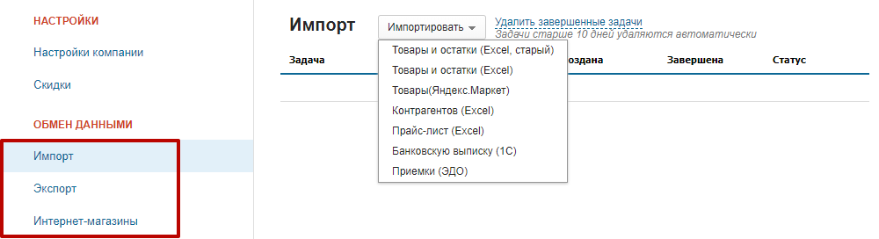

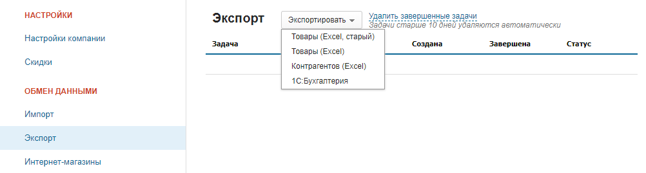

Здесь же у вас есть возможность синхронизироваться с интернет-магазином. «Мой Склад» поддерживает все популярные CMS и конструкторы сайтов.

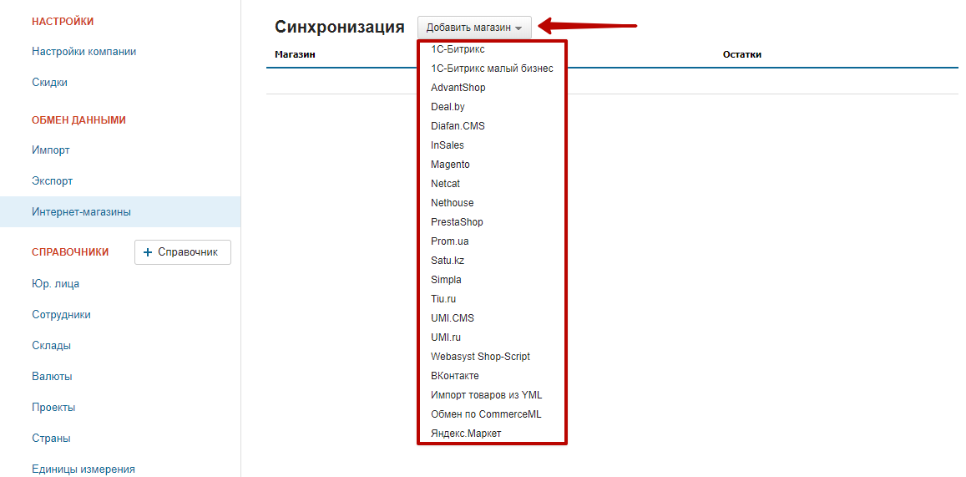

В остальных разделах настроек вы можете создавать скидки, добавлять новые склады, валюты расчета, проекты, указывать страны и единицы измерения.

Раздел «Показатели»

Здесь присутствуют 4 подраздела:

Показатели.

Документы.

Корзина.

Аудит.

В первом подразделе, который называется так же, как и основной раздел, отображается статистика продаж, просроченных заказов и счетов, денег и созданных документов.

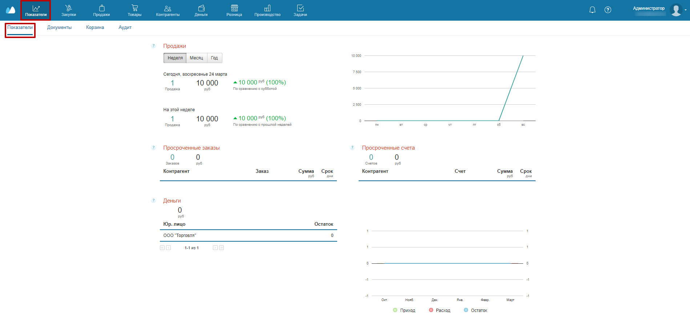

В подразделе «Документы» можно увидеть все документы, которые были сформированы через систему.

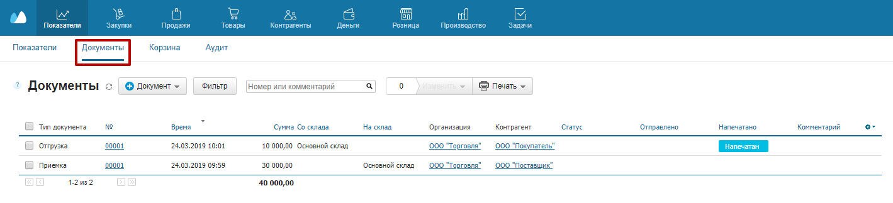

В «Корзине» хранятся удаленные документы. Срок хранения – 7 дней. В течение этого времени файлы могут быть восстановлены.

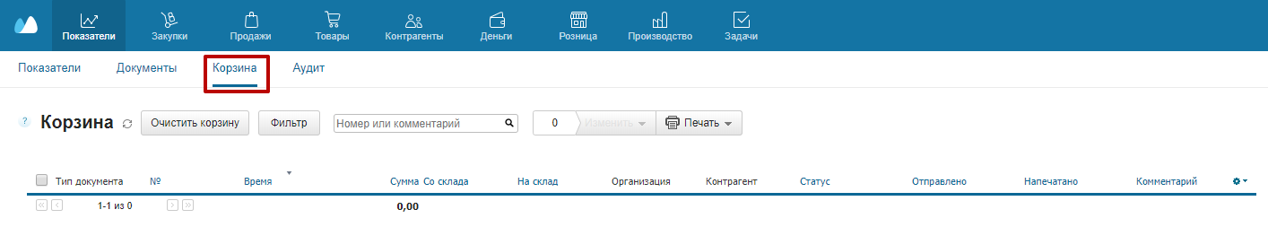

Подраздел «Аудит» содержит сведения о действиях администратора и сотрудников. Это своего рода журнал логирования, который ведется системой автоматически.

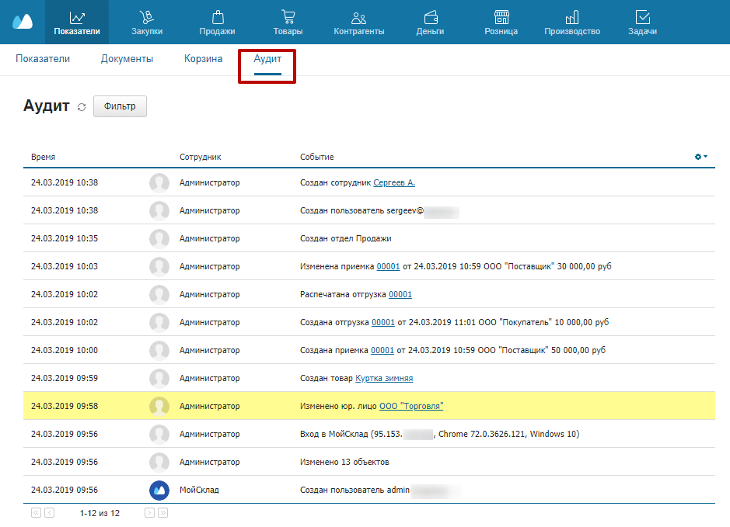

Раздел «Закупки»

В этом разделе есть 6 подразделов:

Заказы поставщикам (заказ продукции у компаний, поставляющих товары).

Счета поставщиков (выставленные счета).

Приемки (тут создаются товарные накладные).

Возвраты поставщикам (оформление возврата продукции).

Счета-фактуры полученные (поступившие документы).

Управление закупками (создание общих и разбитых по поставщикам заказов).

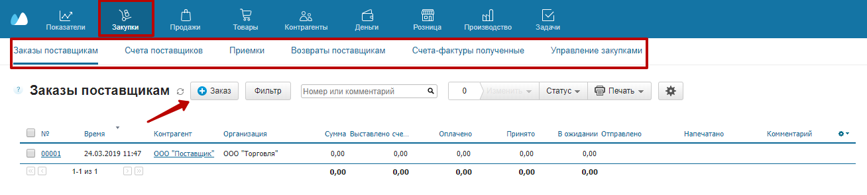

Для создания заказов, счетов, накладных и других типов документов воспользуйтесь соответствующими кнопками. Заполните формы и сохранитесь.

Раздел «Продажи»

В этом месте пользователи системы взаимодействуют с покупателями. Создают заказы, выставляют счета, управляют отгрузками товаров, оформляют возвраты и т.д.

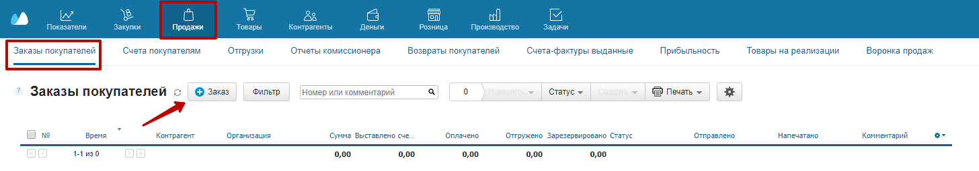

Перейдите в подраздел «Заказы покупателей». Для создания нового, кликните по кнопке «Заказ».

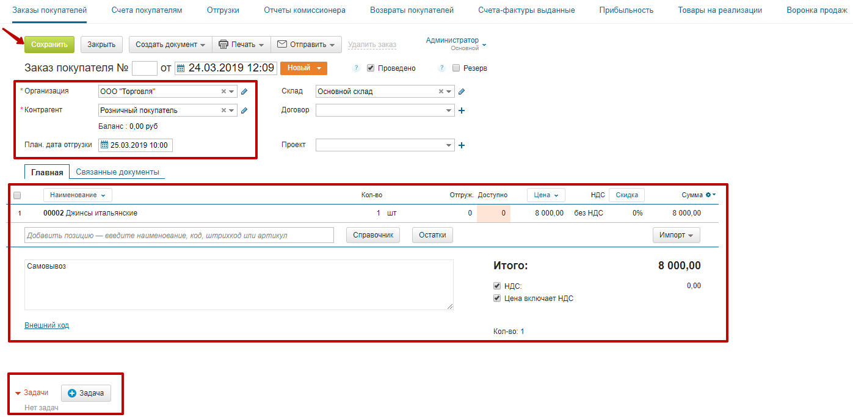

Выберите контрагента. В нашем случае это розничный покупатель. Укажите дату отгрузки, добавьте позицию товара, который он заказал. Если нужно, создайте задачу для курьера. Потом нажмите на кнопку «Сохранить».

Вернитесь к списку заказов, кликнув по кнопке «Закрыть».

Теперь здесь будет отображаться созданный вами заказ.

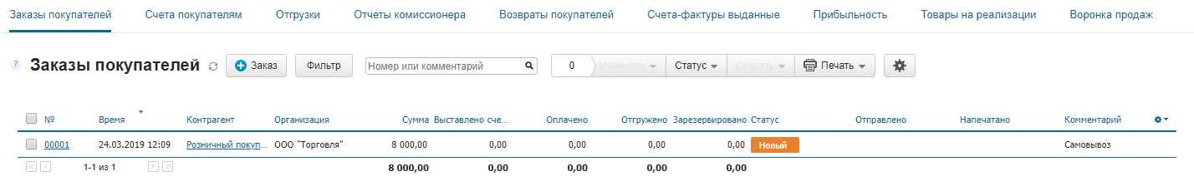

Ему по умолчанию присваивается статус «Новый». Чтобы его поменять на другой, перейдите в заказ и выберите нужную заготовку.

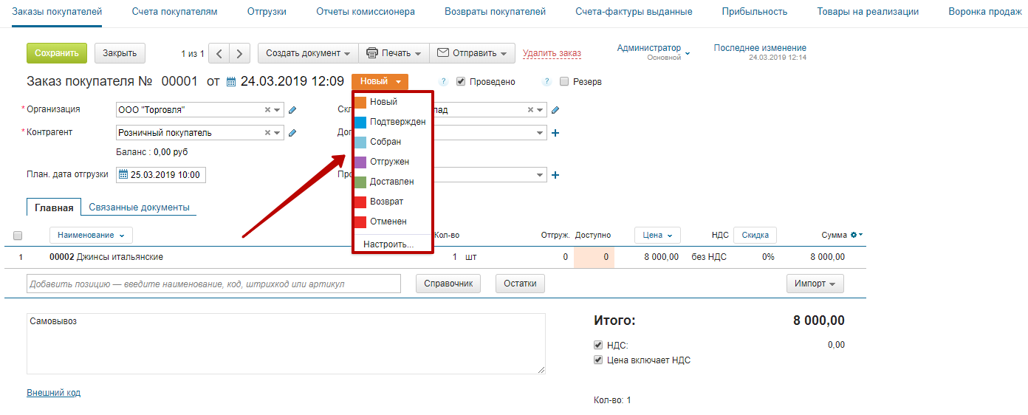

Счета, отгрузки, отчеты комиссионера, возвраты покупателей и счета-фактуры создаются аналогичным образом.

Перейдите в подраздел «Прибыльность». Тут показывается график с показателями прибыли, рентабельности, среднего чека, суммы продаж и др. Выбирать показатели можно самостоятельно.

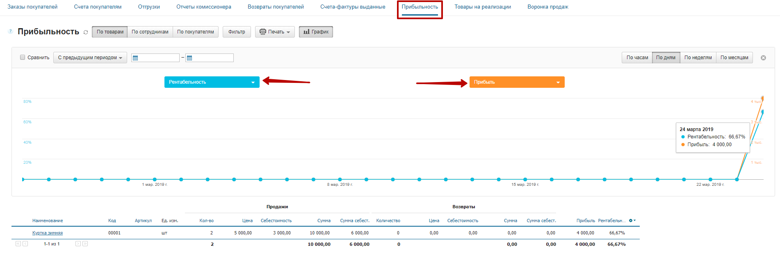

В подразделе «Воронка продаж» отображается простая таблица по статусам, количеству заказов, времени. Тут же можно ознакомиться с процентом конверсии и суммами.

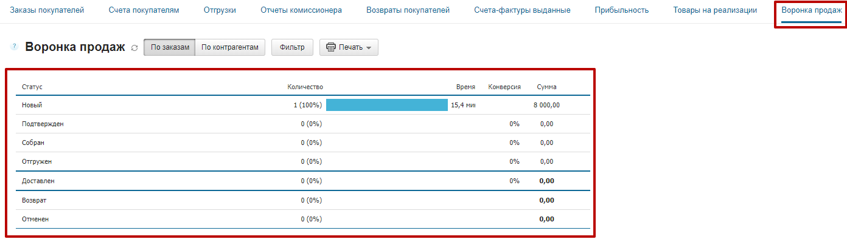

Есть возможность просмотреть данные не только по заказам, но и по контрагентам. А для более точной фильтрации, воспользуйтесь кнопкой «Фильтр». С ее помощью можно отсортировать информацию по ответственным сотрудникам, складам, товарам или группам, договорам, организациям и проектам.

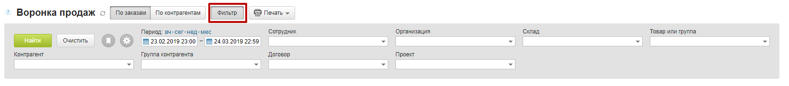

Раздел «Товары»

Здесь есть 10 подразделов:

Товары и услуги.

Оприходования.

Списания.

Инвентаризации.

Внутренние заказы.

Перемещения.

Прайс-листы.

Остатки.

Обороты.

Сер. номера.

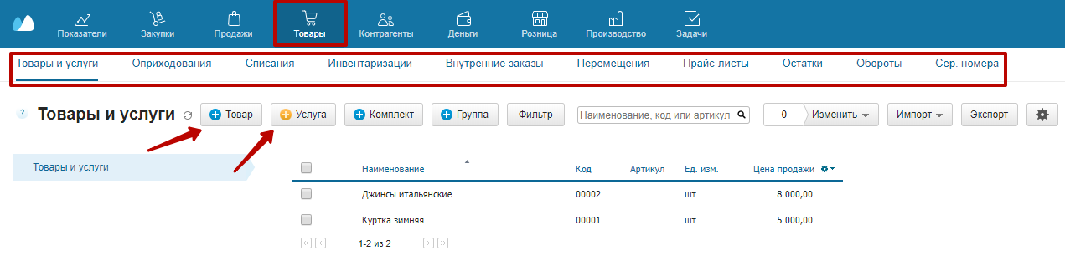Для создания товара или услуги воспользуйтесь соответствующей кнопкой. Укажите наименование, характеристики, цену. Сохранитесь.

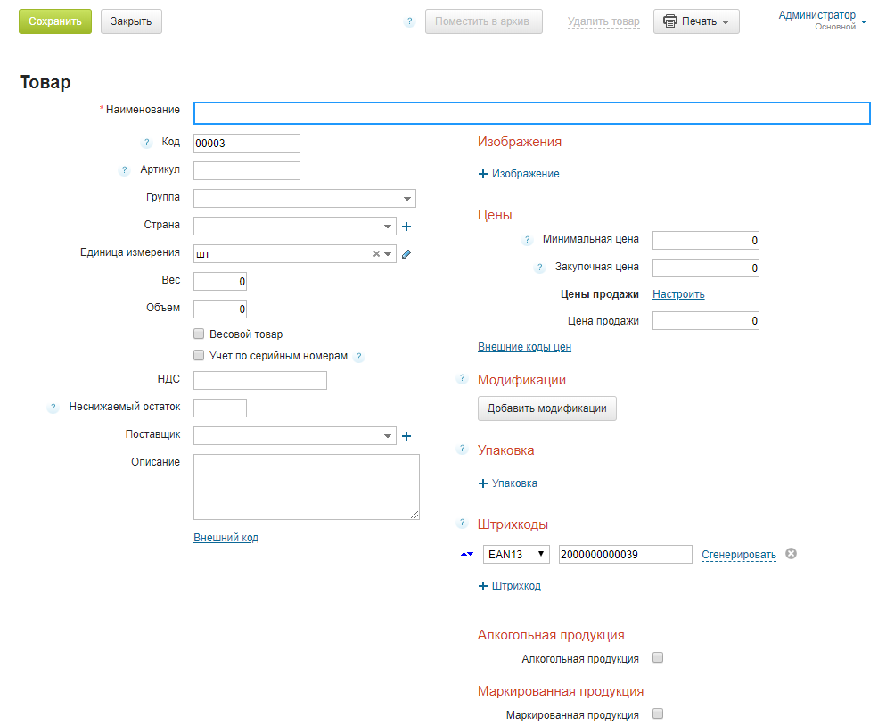

Прочие элементы в данном разделе создаются аналогичным образом. Это касается всех вышеперечисленных пунктов.

Раздел «Контрагенты»

В этом месте добавляются компании и частные лица, с которыми вы взаимодействуете. Дополнительно тут можно создавать договора и прослушивать звонки, которые сюда записываются, если подключен сервис телефонии.

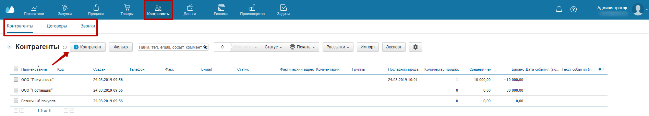

Чтобы добавить контрагента или договор, воспользуйтесь одноименной кнопкой.

Заполните данные о добавляемом элементе и сохранитесь.

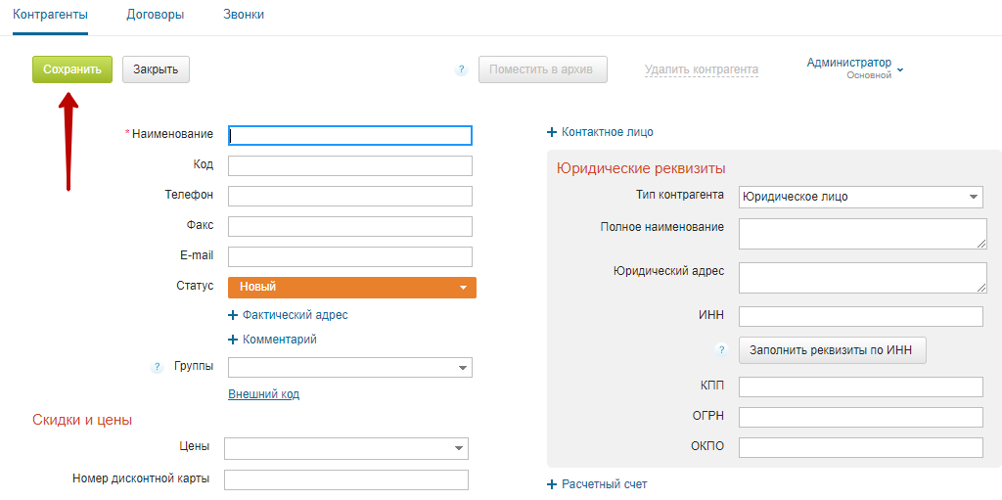

Раздел «Деньги»

Данный раздел состоит из 4 подразделов:

Платежи (поступление средств от покупателей и расходы).

Движение денежных средств (сколько приходит и уходит денег).

Прибыли и убытки (сумма прибыли, расходов, себестоимость, налоги).

Взаиморасчеты (информация о взаиморасчетах с контрагентами).

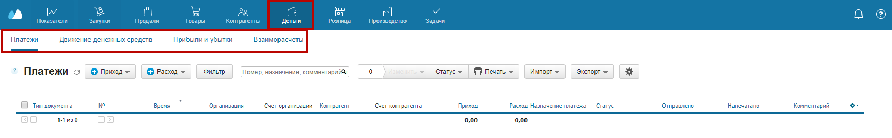

Чтобы добавить платеж, кликните по кнопке «Приход» или «Расход». Выберите один из 2 вариантов: ордер или платеж.

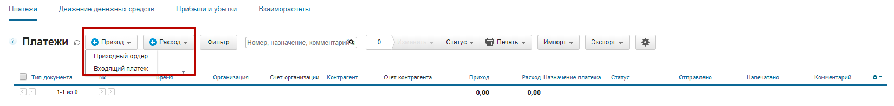

Заполните форму, привяжите платеж и нажмите на кнопку «Сохранить».

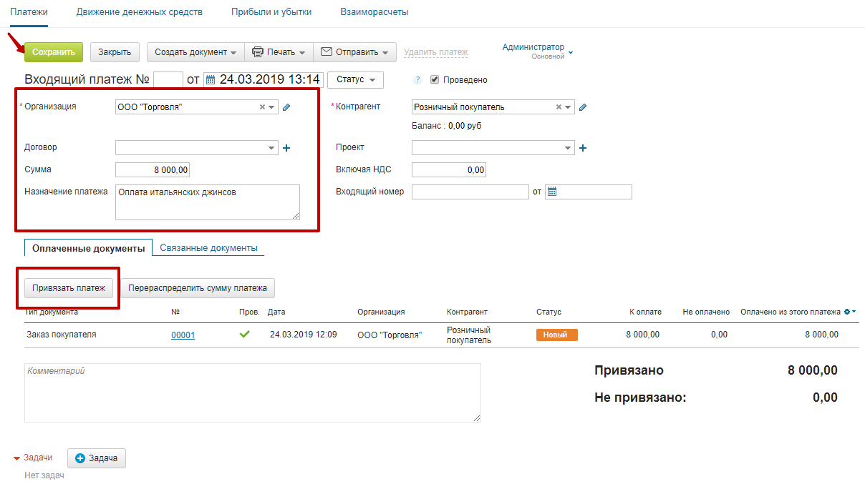

Раздел «Розница»

В этом месте создаются точки продаж и отображаются данные о сменах, самих продажах, возвратах товаров, внесениях, выплатах, операциях с баллами, предоплатах и манибэках.

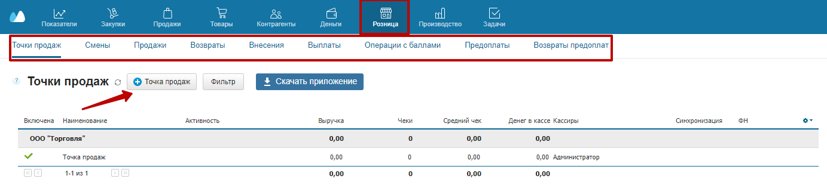

Для создания точки продаж кликните по соответствующей кнопке.

Пропишите все необходимые данные и сохранитесь.

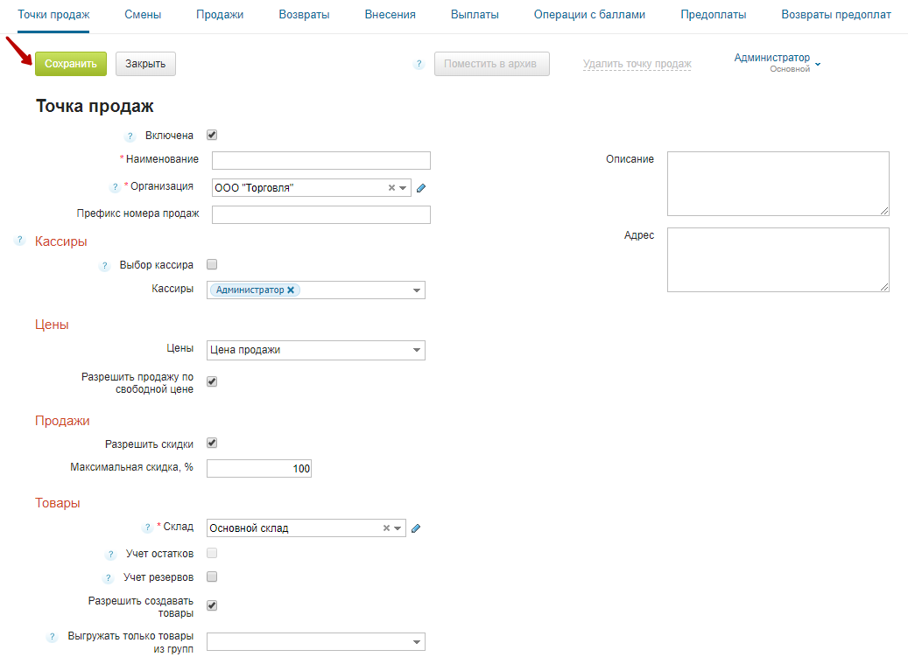

Тут же у вас есть возможность скачать приложение для компьютера или смартфона, с помощью которого сможете использовать онлайн-кассу в соответствии с 54-ФЗ.

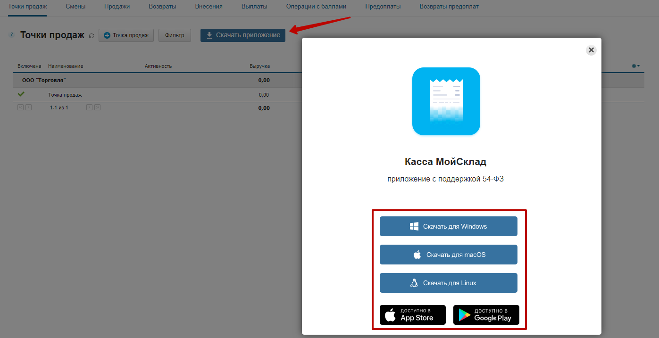

Раздел «Производство»

Здесь вы можете создавать технологические карты, добавлять заказы на производство и операции. Процесс создания и добавления идентичен тому, что мы делали в предыдущих разделах.

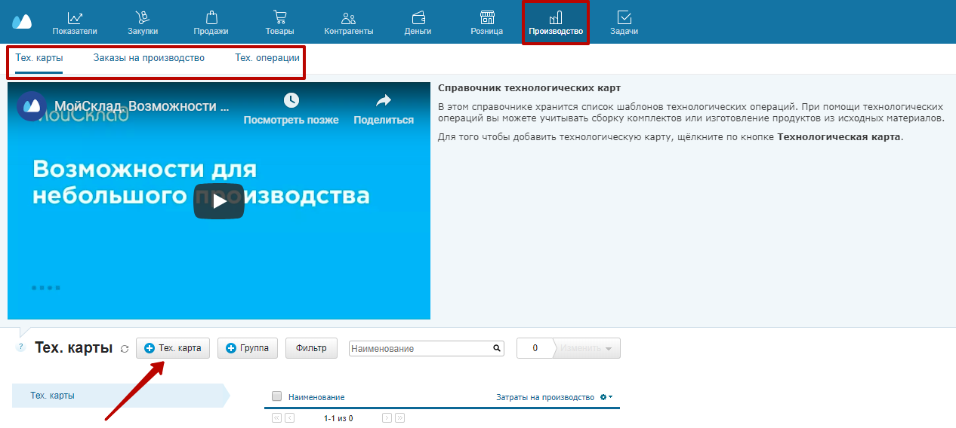

Раздел «Задачи»

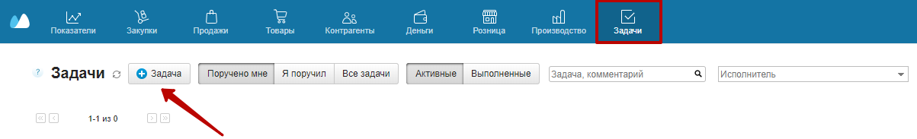

Чтобы создать задачу, нажмите на кнопку «Задача».

Напишите, что именно сотрудник должен сделать, укажите крайний срок, выберите ответственного. Дополнительно можете связать задачу с контрагентом или документом. При необходимости добавьте комментарий и сохранитесь.

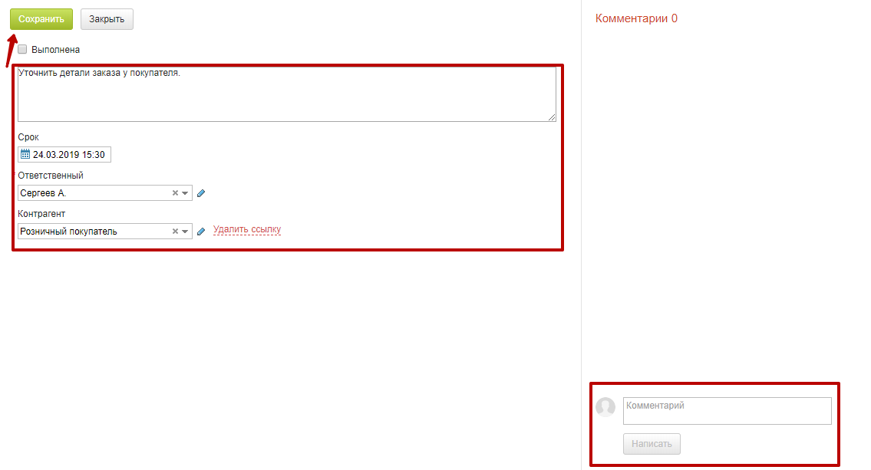

Задача будет отображаться во вкладках «Я поручил» и «Все задачи». Их можно также фильтровать по активности и выполнению.

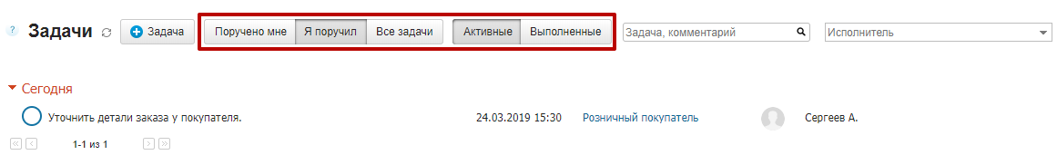

Интеграции в сервисе MoySklad

Чтобы перейти к интеграциям, кликните по слову «Администратор», как это делали ранее для перехода в настройки. Только теперь выберите пункт «Приложения».

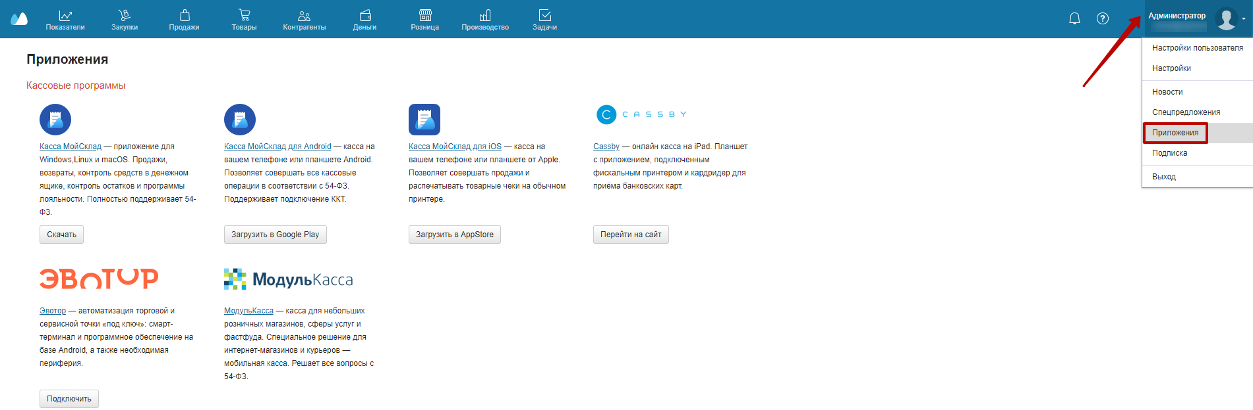

Все интеграции разделены по категориям. Давайте вкратце расскажем про каждую из них.

Кассовые программы

Тут есть 6 видов софта для выполнения кассовых операций. Три из них – это «Касса МойСклад». Приложения разработаны для Windows, macOS, Linux, Android и iOS.

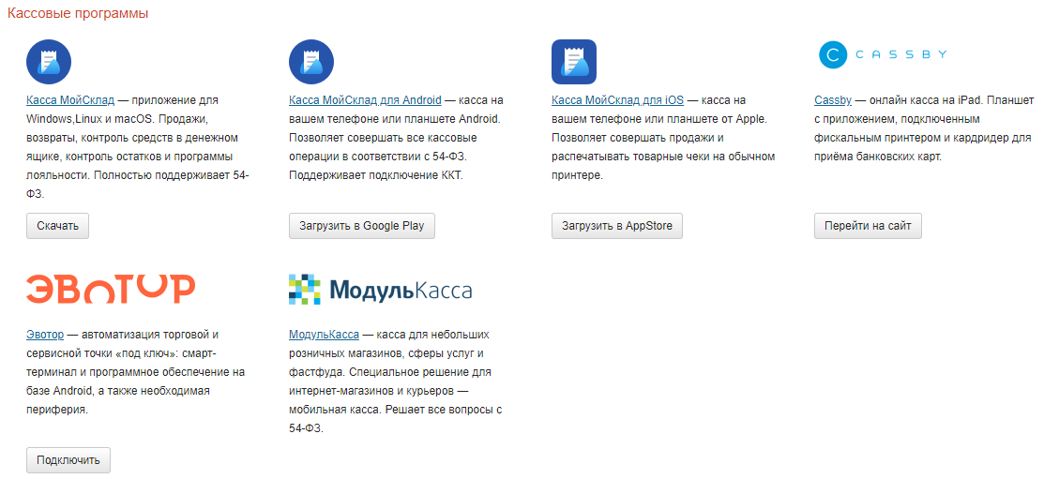

Еще три программы представлены сторонними разработчиками, но также предназначаются для решения вопросов с 54-ФЗ.

Мобильные приложения

В этой рубрике есть одно приложение, но для двух разных платформ – iOS и Android.

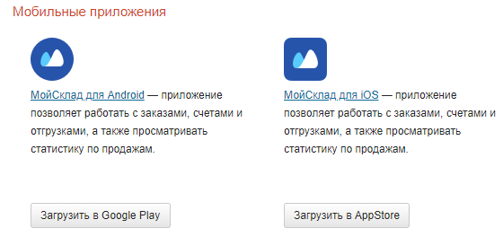

С его помощью вы можете управлять заказами, отгрузками, счетами и просматривать статистику продаж.

Интеграция с банками

Настроив эти интеграции, вы сможете отправлять исходящие платежи из системы «Мой Склад» в банки и загружать выписки по счетам.

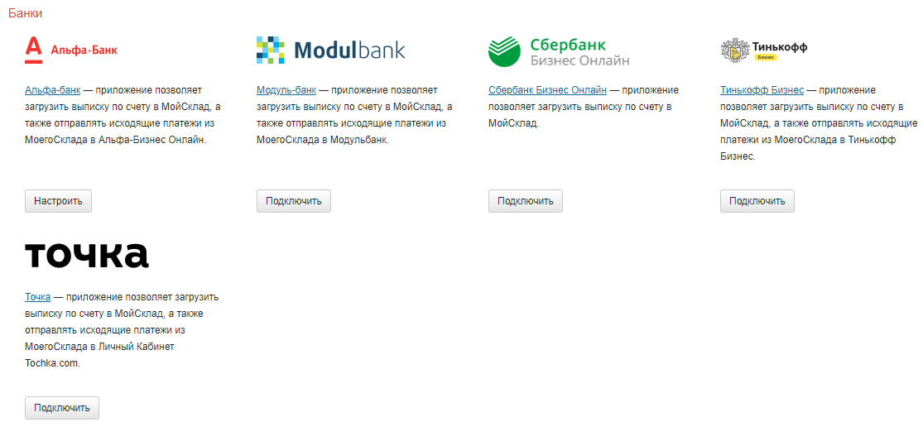

E-mail и SMS-рассылки

Эта категория представлена двумя сервисами: UniSender и sendsay. С их помощью можно рассылать электронные письма клиентам, которые занесены в базу CRM-системы.

Звонки

Тут больше разнообразия, чем в предыдущей категории. У вас есть возможность подключить один из 9 сервисов телефонии для общения с покупателями, поставщиками и партнерами.

Скидки

Инструментарий для разработки скидок, бонусов, оптимизации бизнес-процессов, привлечении новых покупателей и возврата прежних.

Чтобы подключить любую из вышеперечисленных интеграций, воспользуйтесь соответствующей кнопкой.

Что касается интеграции с 1C, «Мой Склад» предлагает импорт банковских выписок и экспорт в 1C:Бухгалтерию. Эти функции доступны в настройках, подраздел «Обмен данными».

Тарифы «Мой Склад»

Тарифная сетка платформы представлена 4 основными тарифами и одним дополнительным:

«Базовый» – до 2 сотрудников, 1000 рублей ежемесячно.

«Профессиональный» – до 5 сотрудников, 2900 рублей ежемесячно.

«Корпоративный» – до 10 сотрудников, 6900 рублей ежемесячно.

«Бесплатный» – не более 1 сотрудника, безвозмездно.

«Старт» – 1 сотрудник, 5400 рублей в год (оплата сразу за 12 месяцев).

Для каждого тарифа свои ограничения и возможности.

За дополнительную плату во всех пакетах, кроме бесплатного и стартового, можно докупать подключение сотрудников, интернет-магазинов, точек продаж и CRM.

При оплате тарифа от 3 до 12 месяцев вы получаете скидку от 5 до 15%.

Присутствует немало интеграций, хотя для определенных категорий можно использовать одновременно только один сервис.

Есть несколько приложений для мобильных устройств, чтобы работать с самой системой «Мой Склад» и онлайн-кассой.

Большое внимание уделено бухгалтерским вопросам. Платформа позволяет выписывать накладные, счета-фактуры, создавать платежи, расходы, возвраты и т.д.

Имеется бесплатный тариф и двухнедельный тестовый период для любого из платных пакетов.

Отсутствуют отраслевые сборки, коробочная версия, внутренние чаты для сотрудников. Качество интерфейса на хорошем уровне, Канбан-формата для задач не предусмотрено.

Поддержка и консультации в системе «Мой Склад»

Сразу после регистрации и авторизации в личном кабинете всплывает окно, где вам предлагают воспользоваться услугами персонального менеджера. Либо вы можете связаться со специалистом техподдержки через чат.

Чтобы проконсультироваться с менеджером, позвоните ему или напишите в Skype, на E-mail. Для старта диалога с поддержкой достаточно нажать на кнопку «Чат со специалистом».

Те, кто привык разбираться с вопросами самостоятельно, могут воспользоваться документацией, где подробно описывается каждая функция платформы.

Также вы можете отправить запрос службе поддержке в виде тикета. Сделать это можно на соответствующей странице. Просто заполните форму, выберите тематику запроса и отправляйте.

При желании вы можете пройти краткий курс обучения сразу же после регистрации. Вам покажут, с чего начинать работу в системе «Мой Склад» и как действовать дальше. Всё это автоматизировано и сопровождается текстовыми подсказками.

Источник: https://gruzdevv.ru/services/sistema-moj-sklad